## C++程序压缩器和解压器编译说明书

（编译环境：QT Creator 5.9及以上）

1. 打开MyCompiler文件夹，选择红框标注的文件用QT Creator打开

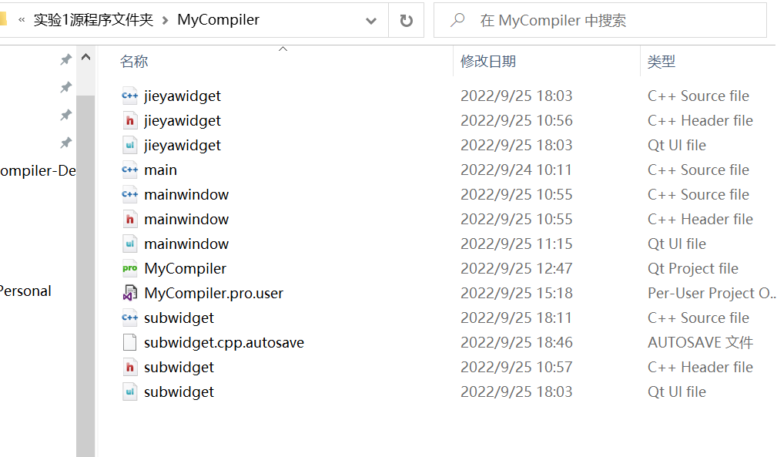

1. 点击左下角绿色三角形，进行编译运行：

